Ліцензія НКРЗ АВ № 501096 від 23.04.2010 р. на надання послуг зв'язку та надання в користування каналів електрозв’язку
Ліцензія НКРЗ АБ № 222758 від 30.11.2005 р. на надання послуг міжнародної IP-телефонії на всій території України
Державна ліцензія АВ № 192801 від 22.09.2006 р. на виконання проектних і будівельних робіт у галузі зв'язку
Ліцензія НКРЗ АВ № 120223 від 18.06.2006 р. на надання послуг безпроводового зв'язку в стандарті DECT в м. Києві та області
Ліцензія НКРЗ АВ № 120223 від 18.06.2006 р. на надання послуг в мережах стандарту 802.16 (WiMAX) в м. Києві та Київській області

Услуги телефонной связи
Вариант №1. Подключение телефонных номеров.
Затраты на подключение гривны, включая НДС.
№ | Наименование | Кол-во | Цена за ед. | Сумма
1 | Установочная плата за прямые городские номера | 1 шт. | 300.00 | 300.00
Итого: |  |  |  | 300.00
Ежемесячные платежи, гривны, включая НДС.
№ | Наименование | Кол-во | Цена за ед. | Сумма
1 | Плата за номер (включая 600 минут местных переговоров) | 1 шт. | 38.52 | 38.52
Итого: |  |  |  | 38.52

Вариант №2. Подключение телефонных номеров по специальной стоимости.
Затраты на подключение гривны, включая НДС.
№ | Наименование | Кол-во | Цена за ед. | Сумма
1 | Установочная плата за номера | 1 шт. | 1.20 | 1.20
Итого: |  |  |  | 1.20
Ежемесячные суммарные платежи по варианту 2, гривны, включая НДС.
№ | Наименование | Кол-во | Цена за ед. | Сумма
1 | Плата за номер (включая 600 минут местных переговоров) | 1 шт. | 38.52 | 38.52
2 | Минимальный пакет услуг (в зачет переговоров) | 1 шт. | 72.00 | 72.00
Итого: |  |  |  | 110.52

Подключение доступа в сеть Интернет по технологии ADSL
Доступ по выделенному каналу и Телефонный номер за 1,20 грн.!
Затраты на подключение гривны, включая НДС.
№ | Наименование | Сумма
1 | Единоразовая установочная плата за подключение к Интернет | 120,00
Предоставление одного статического IP адрес Итого: |  | 120,00

Ежемесячные платежи, гривны, включая НДС.
№ | Наименование вх/исх Мб/с | Сумма
1 | Неограниченный Интернет на скорости 1/1 Мб/с | 120,00
2 | Неограниченный Интернет на скорости 2/2 Мб/с | 240,00
3 | Неограниченный Интернет на скорости 3/2 Мб/с | 324,00
4 | Неограниченный Интернет на скорости 4/2 Мб/с | 432,00
5 | Неограниченный Интернет на скорости 5/2 Мб/с | 540,00
Ежемесячные платежи, гривны, включая НДС.
№ | Наименование | Кол-во | Цена за ед. | Сумма
1 | Плата за номер (включая 600 минут местных переговоров) | 1 шт. | 38,52 | 38,52
Итого: |  |  |  | 38,52
Для подключения доступа в сеть Интернет необходимо приобрести (иметь) ADSL2₊ модем. Ориентировочная стоимость от 220,00 грн.с НДС на один порт, и на 4 порта от 280 грн, зависит от модели.

Мы будем рады видеть Вас в числе наших клиентов, которые получают в комплексе услуги связи от одного оператора!
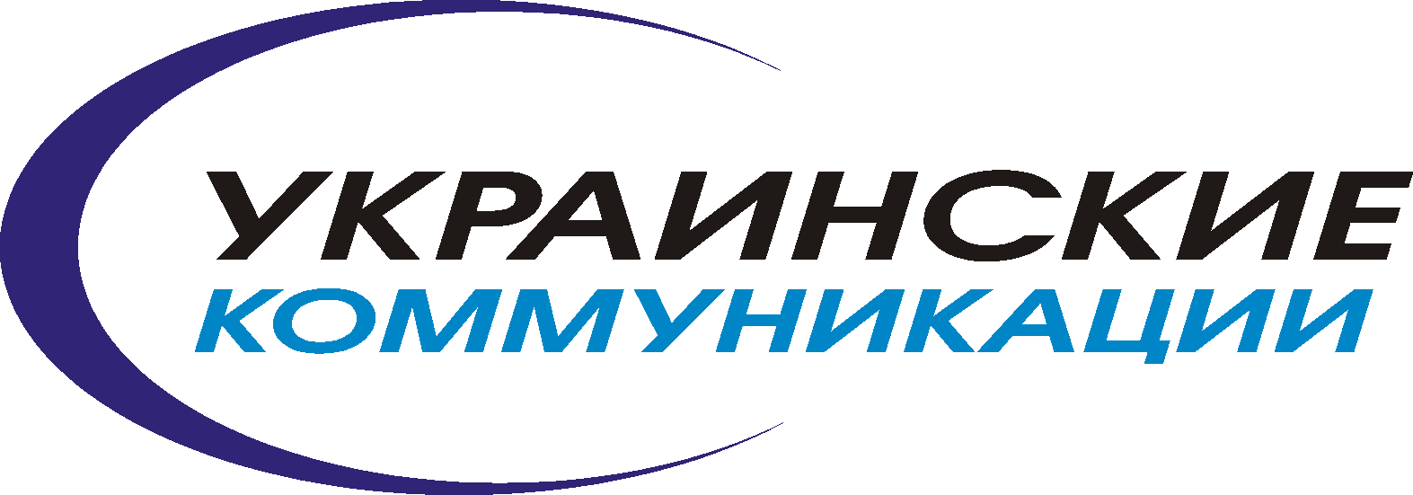 | ТОВ “УКРКОМ”  04119, Україна, м. Київ  вул. Сім’ї Хохлових, 15, 3-й поверх | ООО “УКРКОМ”  04119, Украина, г. Киев  ул. Семьи Хохловых, 15, 3-й этаж
Тел. (044) 205-55-43 факс (044) 205-55-25
E-mail: office@ukr-com.net

Уважаемый руководитель компании!

Предлагаю Вам рассмотреть специальное предложение, созданное специально для предпринимателей, компаний малого и среднего бизнеса.

ООО “Украинские коммуникации” предлагает услуги связи из первых рук, а именно:

- Доступ к скоростному Безлимитному Интернету МИР+УКРАИНА: мы не распределяем скорость доступа на дом или квартал района, выбранная Вами скорость доступа предоставляется именно Вам по выделенному каналу. Подключение возможно по меди, оптике, и радиотехнологии WiMAX.
(Мир + Украина) синхронно.
Мир – «Евротранстелеком» и «TeliaSonera».
Украина – «UA-IX».

- Телефония – возможность подключить прямой номер через наш Интернет; приобрести номер ”0 800”; «Золотой номер» - для рекламы; создать свой контакт- центр с помощью цифровых потоков ISDN PRI или обеспечить жизнедеятельность офисного центра телефонными номерами/факсом.

- Передача данных – "точка-точка" один из важнейших инструментов развития бизнеса. Качественную и надежную корпоративную сеть имеют, в первую очередь, географически распределенные компании, бизнес которых зависит от надежности и гибкости совместной работы ее подразделений.

С помощью наших услуг Вы сможете так же установить POS-терминал на своем объекте при необходимости. POS-терминал — аппаратно-программный комплекс, позволяющий осуществлять торговые операции, как это делает обычный кассовый аппарат.

Почему клиенты выбирают именно “Укрком”:
- Качество предоставляемых услуг.
- Приемлемые цены.
- Оперативность подключения и обслуживания.
- Широкая сеть покрытия.
- Индивидуальный подход к каждому клиенту.

Для клиентов, которые расширяют свой бизнес, и возникла необходимость в подключении новых дополнительных линий доступа к Интернет и телефонии, или возникла потребность в смене существующего оператора, буду рад предоставить ответы, на все возникшие вопросы.
Составлю коммерческое предложение.

Компания «УКРКОМ» предоставляет профессиональные телекоммуникационные услуги для банковского, энергетического и промышленного секторов, обслуживает сети автозаправок и многие другие государственные и коммерческие организации. На сегодняшний день большое количество украинских банков, крупнейших сетевых магазинов и страховых компаний пользуются услугами «УКРКОМ».

С уважением,
Шевченко Виталий
Менеджер отдела маркетинга и
продаж услуг связи
ООО “Укрком”
Тел.: 044 2055543
Моб.: 068 3203029
sip@ukr-com.net
http://ukr-com.net/
Благодарю за интерес, проявленный к услугам нашей компании!

